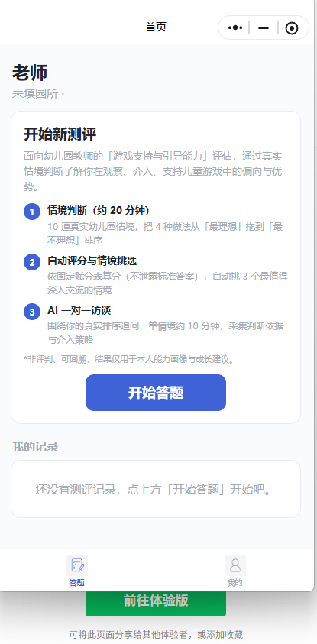

首页优化建议（有些内容是不给教师看的部分，比如自动评分与情境挑选的环节。）

1. 顶部身份区

原来：
老师
未填园所

如果园所已填写：
***老师
来自：××幼儿园

如果未填写，建议

来自：增加一个小按钮：去完善

2. 主卡片标题区

原来：
开始新测评
面向幼儿园教师的「游戏支持与引导能力」评估，通过真实情境判断了解你在观察、介入、支持儿童游戏中的倾向与优势。

建议改为：
开始“游戏支持与引导”情境判断测评
本测评将通过幼儿游戏情境，了解您在观察儿童、理解游戏、适时支持与引导中的专业判断。请根据真实工作中的想法作答。

3. 流程说明区

调整为：两步呈现

1 情境作答｜20分钟以内
阅读10个幼儿园的游戏情境，并根据您的专业判断，对4种做法进行排序。

2 AI交流｜30分钟以内
完成作答后，AI会围绕若干情境与您进行简短交流，进一步了解您的判断理由和实践思路。

底部

原来：

我的记录
还没有测评记录，点上方「开始答题」开始吧。

建议改为：

我的记录
暂无记录。完成测评后，您可以在此查看历史记录。

